МДС 12-61.2012
МЕТОДИЧЕСКАЯ ДОКУМЕНТАЦИЯ В СТРОИТЕЛЬСТВЕ
ПРОЕКТ ПРОИЗВОДСТВА РАБОТ НА УСТРОЙСТВО РЕЛЬСОВОГО ПУТИ БАШЕННОГО КРАНА С ЖЕЛЕЗОБЕТОННОЙ БАЛКОЙ БРП-62.8.3
В документе содержатся рекомендации по составлению проекта производства работ на устройство рельсового пути башенного крана. Документ вводится в дополнение к МДС 12-44.2008.
К документу приложена конструкторская документация на железобетонную балку БРП-62.8.3.
Документ разработан сотрудниками ЗАО "ЦНИИОМТП" (отв. исполнитель - канд. техн. наук Ю.А.Корытов).
Документ предназначен для проектных организаций, разрабатывающих проекты производства работ на устройство рельсовых путей башенных кранов, а также для строительно-монтажных организаций, производящих устройство рельсовых путей с использованием балки БРП-62.8.3.

ВВЕДЕНИЕ
Устройство рельсовых путей башенных кранов осуществляется по проектам производства работ (ППР).
От рельсовых путей во многом зависит безопасность эксплуатации башенного крана и производства строительно-монтажных работ.
ППР является основным организационно-технологическим документом на устройство рельсового пути башенного крана.
ППР входит в состав организационно-технологических документов на подготовительный период строительства и является востребованным местными органами государственного надзора при подготовке разрешительных документов на строительные работы.
Настоящий документ содержит рекомендации по разработке ППР и методический пример. Методический пример ППР составлен на устройство рельсового пути для башенного крана с нагрузкой от колеса на рельс до 32,5 тс. Изложение и оформление разделов ППР выполнены с учетом рекомендаций МДС 12-46.2008.
Документ распространяется на земляные, монтажные, сварочные и другие работы по устройству наземных рельсовых путей башенных кранов. К документу приложена конструкторская документация на изготовление собственными силами железобетонной балки БРП-62.8.3. Эта балка в течение многих лет широко применяется для устройства рельсовых путей башенных кранов и рекомендована СП 12-103-2002.
Рельсовый путь обустраивается для нормальных (не специфических по СП 12-103-2002) условий эксплуатации кранов.
ППР состоит из текстовой и графической частей.
Текстовая часть содержит основные положения по организации и технологии работ, по обеспечению качества работ, перечень необходимых средств механизации и инструмента, требования к мерам безопасности работ.
Графическая часть представлена схемами устройства рельсового пути и монтажа его основных частей и оборудования.
В основу документа положены результаты работ ЗАО "ЦНИИОМТП" и других проектно-технологических институтов, а также обобщение практического опыта устройства рельсовых путей башенных кранов московскими строительными организациями.

1 ПОЯСНИТЕЛЬНАЯ ЗАПИСКА
ППР на устройство рельсового пути башенного крана разрабатывается по техническому заданию и на основании исходных данных. В составе технического задания и исходных данных: проект (рабочая документация) на рельсовый путь, паспорта и сертификаты на комплектующие детали и материалы, входящие в состав рельсового пути.
Данный ППР разработан на устройство рельсового пути для башенного крана с грузовым моментом до 165 тс·м и нагрузкой от колеса на рельс до 32,5 тс. При этом использованы следующие исходные данные:
- план рельсового пути с указанием основных размеров: колея, длина пути, место стоянки крана в нерабочем положении;
- конструкция верхнего строения пути (тип рельса и подрельсового опорного элемента, конструкция стыковых креплений, материал и размеры балластного слоя);
- конструкция нижнего строения пути - земляного полотна (поперечный профиль с размерами, расположение и тип водоотводных устройств, степень уплотнения земляного полотна);
- допуски, контролируемые при устройстве пути;
- конструкция тупиковых упоров, схема заземления рельсового пути;
- указания по обкатке, программа и методика испытаний рельсового пути.
Согласно проекту рельсовый путь длиной 68,75 м и расстоянием между рельсами 6 м состоит из нижнего и верхнего строений, путевого оборудования и заземляющего устройства (рис.1).

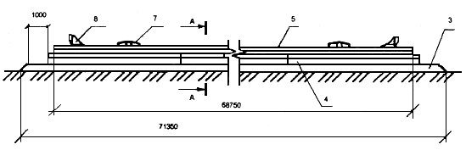
А-А

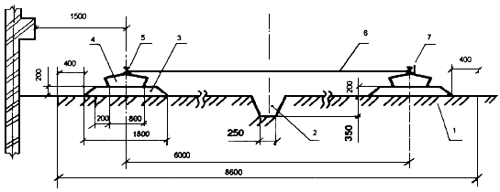
Рисунок 1 - Рельсовый путь башенного крана
В состав нижнего строения входит земляное полотно 1 шириной 8,6 м с водоотводной канавой 2. В состав верхнего строения входят балластный слой 3, железобетонные балки БРП-62.8.3 4, на которые уложены рельсы типа Р65 5 по ГОСТ Р 51685-2000. Путевое оборудование включает в себя стяжки 6, выключающие линейки 7 и тупиковые упоры 8.
Заземляющее устройство состоит из очага заземления, заземляющих проводников и перемычек.
Железобетонная балка БРП-62.8.3 конструкции ЦНИИОМТП (проект N 1977.10.100) для рельсового пути с нагрузкой от колеса на рельс до 32,5 тс имеет на верхней плоскости опорные плиты для укладки и закрепления рельсов (рис.2). Конструкторская документация на балку приведена в приложении 1.

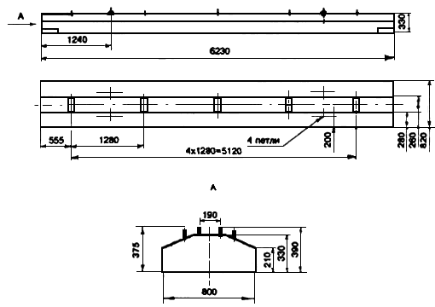
Рисунок 2 - Железобетонная балка БРП-62.8.3
При единичном производстве балка может быть изготовлена собственными силами, а при серийном - изготавливается в металлических формах по заводской технологии. Согласно техническим условиям (1977.00.000) на изготовление балки требуется 1,43 м тяжелого бетона на портландцементе и 349 кг арматурной стали. Класс бетона по прочности на сжатие не ниже В25. Каркас балки объемный, выполненный из арматурных стержней класса А400. Защитный слой арматуры должен быть не менее 30 мм. Габаритные размеры балки - 6230х820х330 мм, масса - 3450 кг.
В качестве тупикового упора согласно проекту принят упор безударного типа конструкции ЦНИИОМТП (проект 29-4.00.000) или конструкции ИКЦ "Кран" (проект 030-01.00.000).
Для крепления рельсов к балкам и скрепления рельсов между собой использованы стандартные железнодорожные детали (прижимы, накладки, болты, гайки, шайбы).
Для устройства заземления применяется комплект инвентарных деталей, состоящий из заземлителей, проводников, перемычек и т.д.
Работы выполняются бригадой из 4-5 рабочих с применением средств механизации, приведенных в разделе 5.
При разработке ППР использованы нормативные, методические и справочные документы, основные из которых указаны в разделе 2.

2 ИСПОЛЬЗОВАННЫЕ ДОКУМЕНТЫ
Обозначение | Наименование
СНиП 12-03-2001 | Безопасность труда в строительстве. Часть 1. Общие требования
СНиП 12-04-2002 | Безопасность труда в строительстве. Часть 2. Строительное производство
ГОСТ 12.1.030-81 | ССБТ. Электробезопасность. Защитное заземление, зануление
ГОСТ 12.1.046-85 | ССБТ. Строительство. Нормы освещения строительных площадок
ГОСТ Р 12.4.026-2001 | ССБТ. Цвета сигнальные, знаки безопасности и разметка сигнальная. Назначение и правила применения. Общие технические требования и характеристики. Методы испытаний
ГОСТ 12.4.059-89 | ССБТ. Строительство. Ограждения защитные инвентарные. Общие технические условия
ГОСТ 23407-78 | Ограждения инвентарные строительных площадок и участков производства строительно-монтажных работ. Технические условия
ГОСТ Р 51248-99 | Пути наземные рельсовые крановые. Общие технические требования
ППБ 01-03* | Правила пожарной безопасности в Российской Федерации
________________
* На территории Российской Федерации документ не действует. Действуют Правила противопожарного режима в Российской Федерации, здесь и далее по тексту. - Примечание изготовителя базы данных.
СП 12-103-2002 | Пути наземные рельсовые крановые. Проектирование, устройство и эксплуатация
МДС 12-46.2008 | Методические рекомендации по разработке и оформлению проекта организации строительства, проекта организации работ по сносу (демонтажу), проекта производства работ
МДС 12-19.2004 | Механизация строительства. Эксплуатация башенных кранов в стесненных условиях

3 ОРГАНИЗАЦИЯ И ТЕХНОЛОГИЯ ВЫПОЛНЕНИЯ РАБОТ
3.1 Подготовительные работы
3.1.1 Участок работ освобождается от посторонних строительных конструкций, материалов, механизмов и строительного мусора. Граница потенциально опасной зоны на расстоянии 5 м от движущихся машин обозначается предупреждающими знаками по ГОСТ Р 12.4.026. Знаки устанавливаются из расчета видимости границы опасной зоны, но не менее двух на одну линию ограничения зоны. В темное время суток знаки должны быть освещены. Появление посторонних в потенциально опасной зоне должно быть исключено.
3.1.2 Производятся заготовка балластного песка в объеме 52 м, подготовка 22 балок, рельсов на 68,75 м пути, рельсового оборудования, деталей заземления.
Отсыпка балластного слоя, укладка балок и рельсов производятся "с колес".
3.1.3 Производится инструктаж рабочих о порядке, приемах и правилах сборки пути, устройства его заземления.
3.1.4 Производятся осмотр, контроль и оценка технического состояния составных частей и оборудования пути. Поврежденные или не отвечающие нормативным требованиям составные части и оборудование подлежат выбраковке.
3.1.5 Производится подготовка к работе машин для земляных работ и грузоподъемного крана для укладки балок и рельсов. Проверяются комплектность и готовность к работе инструмента, приборов для контроля параметров рельсового пути.
3.1.6 Выполняются геодезические работы по установке реперов и разбивочных знаков, обозначающих согласно проекту ось пути, ось водоотводной канавы, рельсовых нитей, границы земляного полотна и т.п.
3.1.7 На рис.3 показан фрагмент плана участка работ. Организация работ показана на примере укладки стреловым краном 2 первой железобетонной балки 5 на балластную призму 4, отсыпанную на земляном полотне 3.

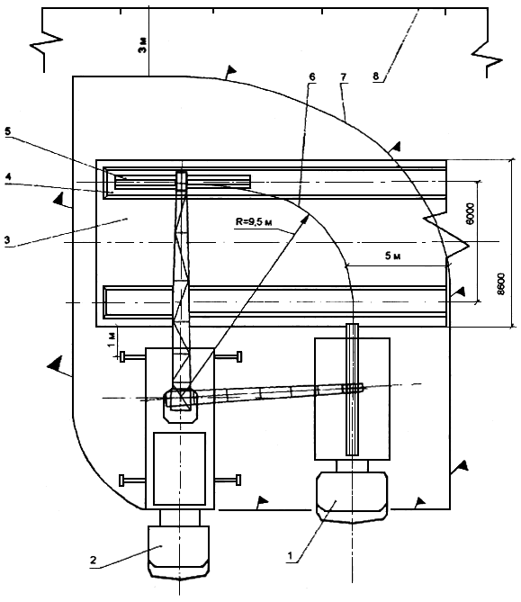
Рисунок 3 - Организация участка работ
Кран находится при этом на стоянке начала работ. Кран перемещает в проектное положение балку с транспортного средства 1. Граница зоны обслуживания краном 6 определяется радиусом 9,5 м и поворотом стрелы на угол не более 90°. Высота подъема балки с транспортного средства и, следовательно, возможного ее падения не должна превышать 2 м. Граница потенциально опасной зоны крана при указанных выше габаритных размерах балки (см. рис.2), без применения оттяжек, при отлете балки с высоты 2 м составляет около 8 м. Поскольку при укладке балки используются оттяжки, предотвращающие поворот балки, наибольший габаритный размер балки исключается из расчета. Граница потенциально опасной зоны 7 работы крана принимается 5 м. Ограждение строительной площадки 8 устанавливается на расстоянии не менее 3 м от границы потенциально опасной зоны.

6.7 Строповка железобетонных балок производится за все монтажные петли. Перед строповкой балок монтажные петли должны быть осмотрены, очищены и при необходимости выправлены без повреждения конструкции.
Балку поднимают плавно, без рывков и раскачивания. Балку поднимают над грузовой платформой транспортного средства на высоту 20-30 см, затем после проверки надежности строповки производится ее перемещение. Балку следует удерживать от раскачивания и вращения гибкими оттяжками.
6.8 Работы по устройству рельсового пути в целом выполняются с соблюдением обычных, традиционных требований и правил безопасности. Какие-либо дополнительные (особые, специальные меры) по технике безопасности и охране труда при устройстве рельсового пути предусматривать не требуется.

Приложение 1
КОНСТРУКТОРСКАЯ ДОКУМЕНТАЦИЯ НА ЖЕЛЕЗОБЕТОННУЮ БАЛКУ БРП-62.8.3 (РАБОЧИЕ ЧЕРТЕЖИ, ПАСПОРТ, ТЕХНИЧЕСКИЕ УСЛОВИЯ, В ТОМ ЧИСЛЕ ПРОГРАММА И МЕТОДИКА ИСПЫТАНИЙ, РАСЧЕТ БАЛКИ)
ЗАО "ЦНИИОМТП"
БАЛКА ЖЕЛЕЗОБЕТОННАЯ БРП-62.8.3 ДЛЯ РЕЛЬСОВОГО ПУТИ БАШЕННЫХ КРАНОВ
Рабочие чертежи - проект 1977.10.100
Москва 2007
Сборочный чертеж
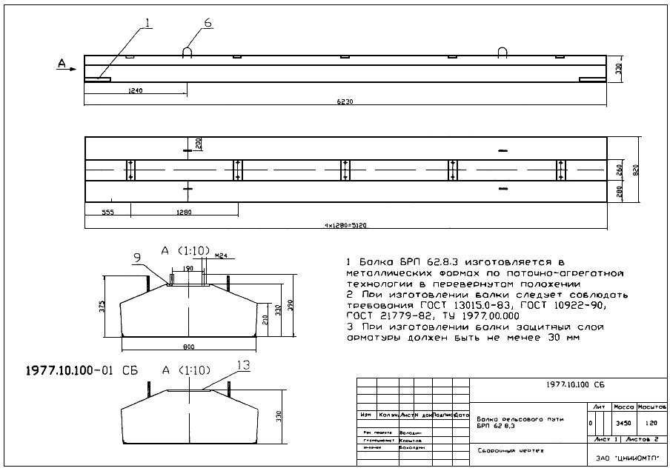

Армирование
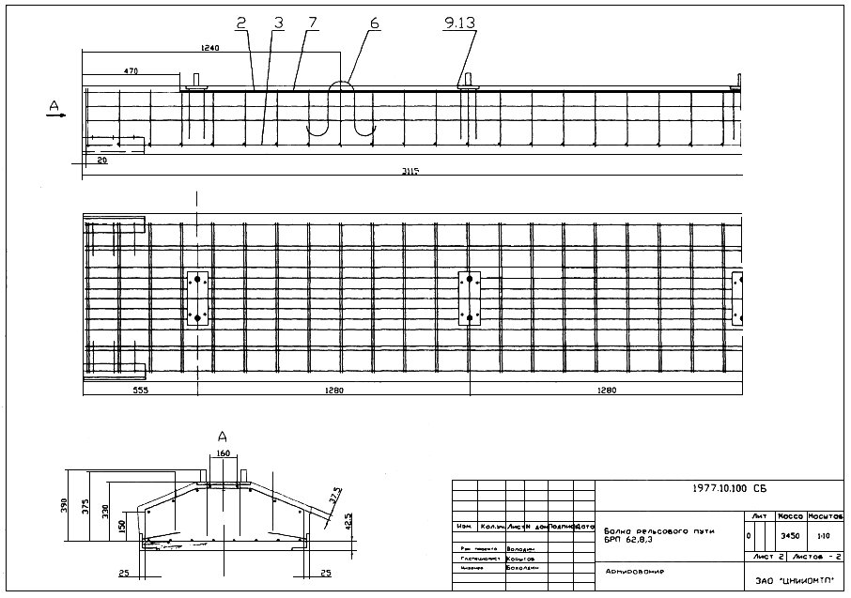
Спецификация
Формат | Зона | Поз. | Обозначение | Наименование | Кол. | Примечание
 |  |  |  | Документация
А3 |  |  | 1977.10.100 СБ | Сборочный чертеж
 |  |  |  | Сборочные единицы
А4 |  | 1 | 1977.10.110 | Опора | 4
А4 |  | 2 | 1977.10.120 | Каркас 1 | 1
А4 |  | 3 | 1977.10.130 | Каркас 2 | 1
 |  |  |  | Детали
А4 |  | 6 | 1977.10.101 | Петля | 4
Б4 |  | 7 | 1977.10.102 | Стержень А-I-6  ГОСТ 5781-82
 |  |  |  | 5100-5 | 2 | 1,2 кг
 |  |  |  | 1977.10.100
 |  |  |  | Сборочные единицы
А4 |  | 9 | 1977.10.160 | Плита | 5
 |  |  |  | 1977.10.100-01
 |  |  |  | Сборочные единицы
А4 |  | 13 | 1977.10.170 | Плита | 5
 |  |  |  | Материалы
 |  |  |  | Бетон класса В25
 |  |  |  | Mps F150 |  | 1,43 м

Петля
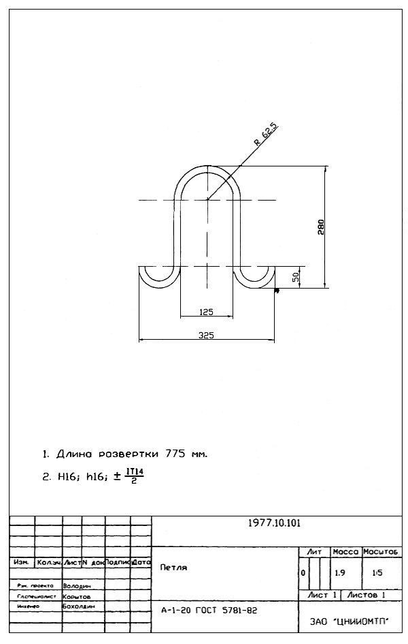

Опора
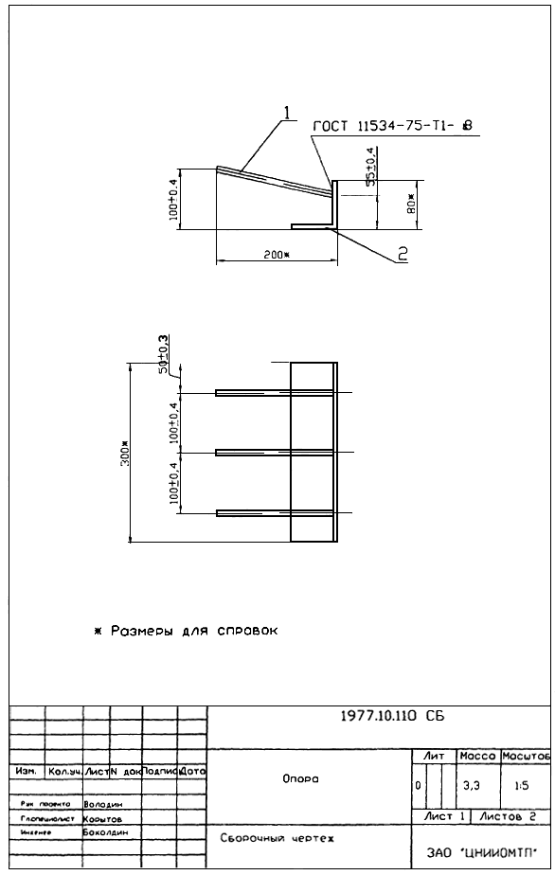

Формат | Зона | Поз. | Обозначение | Наименование | Кол. | Примечание
 |  |  |  | Документация
А4 |  |  | 1977.10.110 СБ | Сборочный чертеж
 |  |  |  | Детали
Б4 |  | 1 | 1977.10.111 | Стержень
 |  |  |  | А-II-10 ГОСТ 5781-82
 |  |  |  | 198-1,15 | 3 | 0,12 кг
Б4 |  | 2 | 1977.10.112 | Уголок
 |  |  |  | 80х80х8 ГОСТ 8509-86*
________________
* На территории Российской Федерации документ не действует. Действует ГОСТ 8509-93. - Примечание изготовителя базы данных.

 |  |  |  | Ст3пс5-I ГОСТ 535-88*
________________
* На территории Российской Федерации документ не действует. Действует ГОСТ 535-2005. - Примечания изготовителя базы данных.
 |  |  |  | 300 | 1 | 2,9 кг

Каркас 1
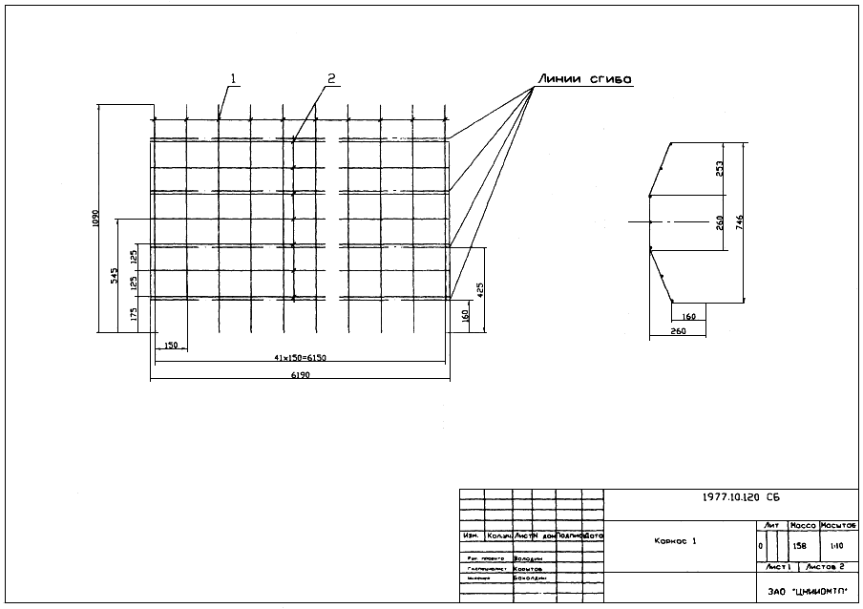

Формат | Зона | Поз. | Обозначение | Наименование | Кол. | Примечание
 |  |  |  | Документация
А4 |  |  | 1977.10.120 СБ | Сборочный чертеж
 |  |  |  | Детали
Б4 |  | 1 | 1977.10.121 | Стержень
 |  |  |  | А-III-10 ГОСТ 5781-82
 |  |  |  | 1090 | 42 | 0,68 кг
Б4 |  | 2 | 1977.10.122 | Стержень
 |  |  |  | А-III-22 ГОСТ 5781-82
 |  |  |  | 6190 | 7 | 18,45 кг

Каркас 2
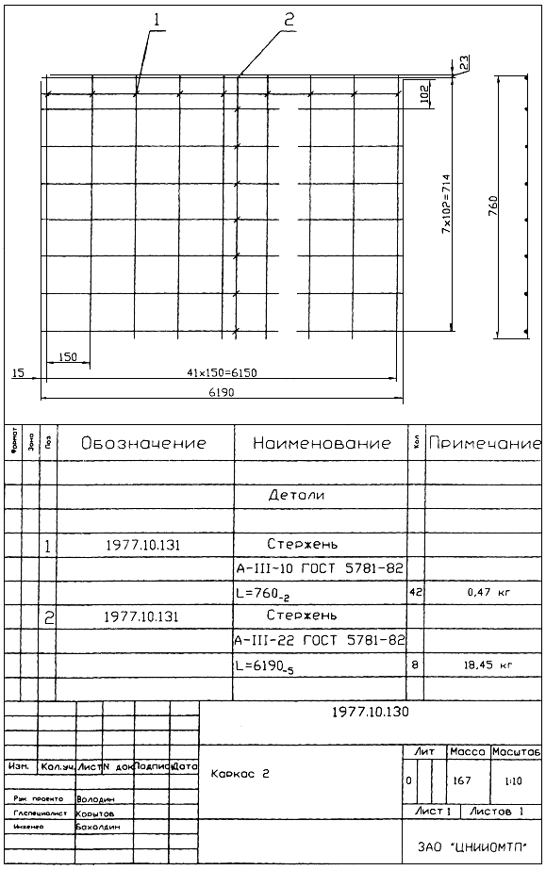

Плита
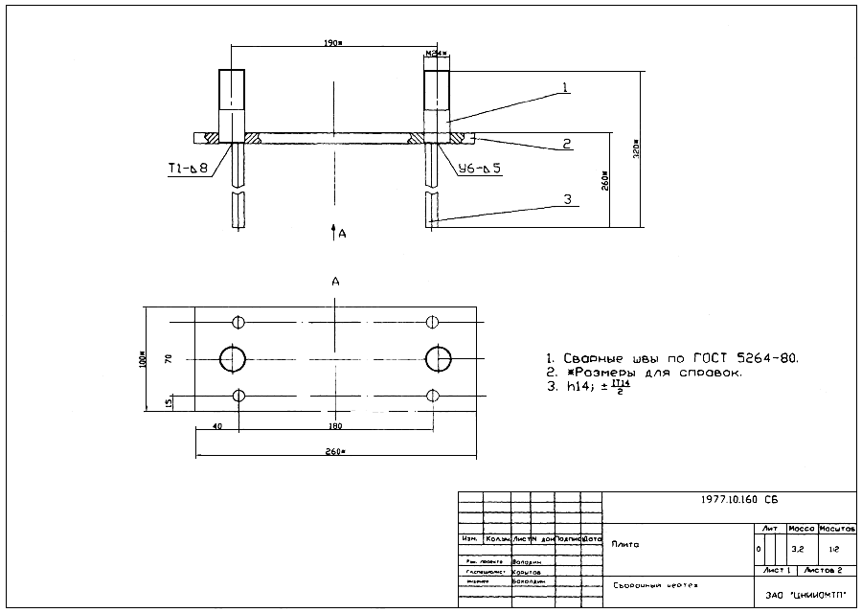

Формат | Зона | Поз. | Обозначение | Наименование | Кол. | Примечание
 |  |  |  | Документация
А3 |  |  | 1977.10.160 СБ | Сборочный чертеж
 |  |  |  | Детали
А4 |  | 1 | 1977.10.161 | Шпилька | 2
А4 |  | 2 | 1977.10.162 | Лист | 1
Б4 |  | 3 | 1977.10.163 | Стержень
 |  |  |  | А-II-10 ГОСТ 5781-82
 |  |  |  | 250 | 4 | 0,16 кг

Шпилька
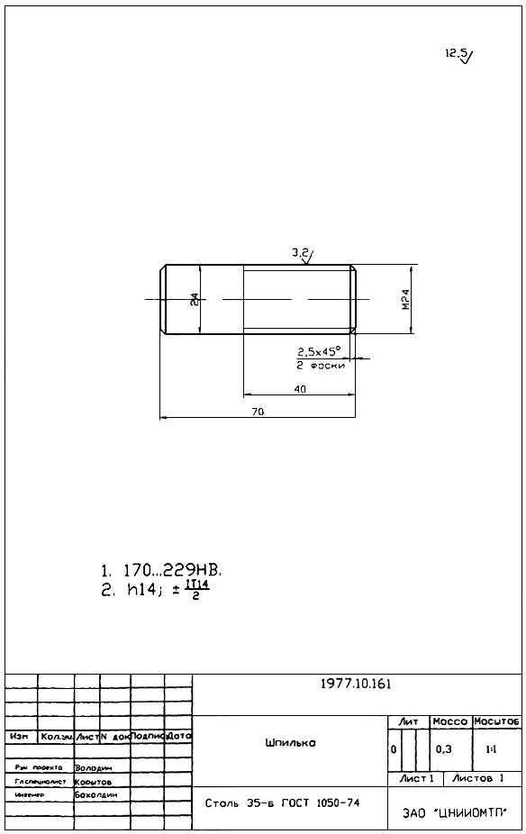

Лист
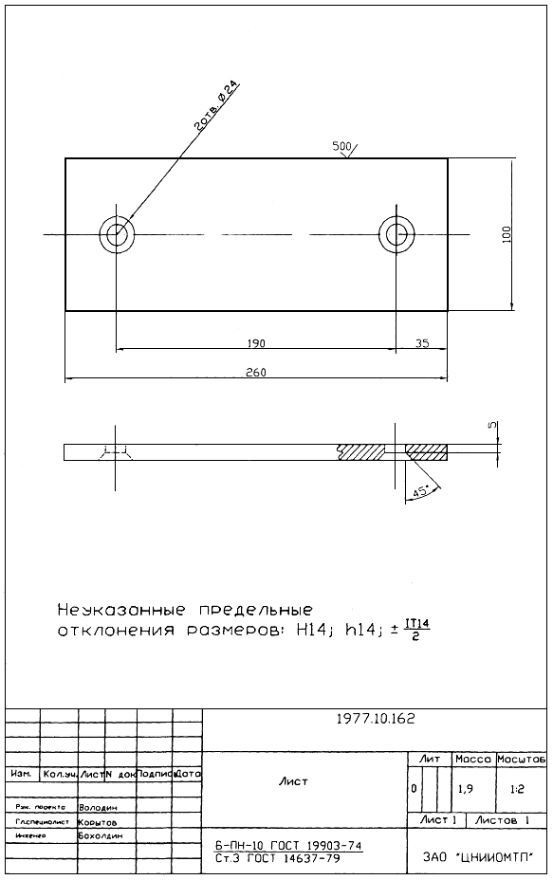

Плита
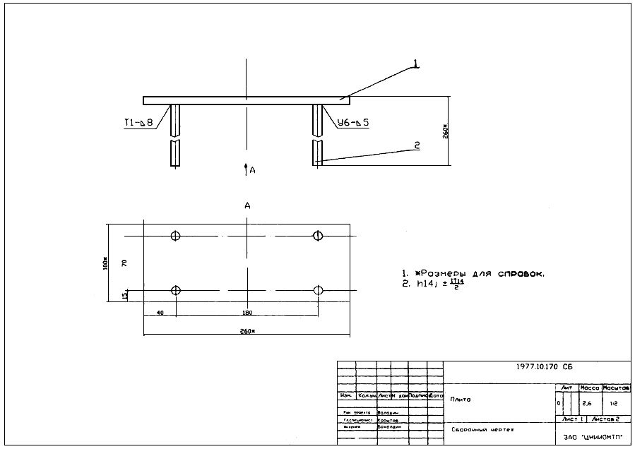

Формат | Зона | Поз. | Обозначение | Наименование | Кол. | Примечание
 |  |  |  | Документация
А4 |  |  | 1977.10.170 СБ | Сборочный чертеж
 |  |  |  | Детали
Б4 |  | 1 | 1977.10.171 | Лист
 |  |  |  | Б-ПН-10 ГОСТ 19903-74
 |  |  |  | Ст3 ГОСТ 14637-79*
________________
* На территории Российской Федерации документ не действует. Действует ГОСТ 14637-89. - Примечание изготовителя базы данных.

 |  |  |  | 100-0,87х260 | 1 | 1,9 кг
Б4 |  | 2 | 1977.10.172 | Стержень
 |  |  |  | А-II-10 ГОСТ 5781-82
 |  |  |  | 250 | 4 | 0,16 кг

ЗАО "ЦНИИОМТП"
БАЛКА ЖЕЛЕЗОБЕТОННАЯ БРП-62.8.3 ДЛЯ РЕЛЬСОВОГО ПУТИ БАШЕННЫХ КРАНОВ
Паспорт 1977.00.000 ПС
Заводской N
Москва 2007

1 Назначение
1.1 Балка железобетонная для рельсового пути БРП-62.8.3 (далее - балка, рис.1) применяется для устройства рельсовых путей башенных, козловых и консольно-козловых кранов с нагрузкой от ходового колеса на рельс до 331 кН (32,5 тс).
2 Общие сведения
2.1 Наименование ведомства
2.2 Наименование и адрес предприятия-изготовителя
2.3 Номер паспорта и дата его составления
2.4 Наименование партии балок
2.5 Наименование и марка балки
2.6 Количество балок в партии
2.7 Дата изготовления балки
2.8 Класс прочности бетона на сжатие:
проектный
отпускной
2.9 Номер технических условий
3 Техническая характеристика

3.1 Габаритные размеры балки, мм:
длина |  |  |  |  |  |  |  |  |  |  |  |  | 6230
ширина |  |  |  |  |  |  |  |  |  |  |  |  | 820
высота |  |  |  |  |  |  |  |  |  |  |  |  | 330
3.2 Масса, кг |  |  |  |  |  |  |  |  |  |  |  |  | 3450
3.3 Класс бетона по прочности на сжатие |  |  |  |  |  |  |  |  |  |  |  |  | В25
3.4 Объем бетона, м |  |  |  |  |  |  |  |  |  |  |  |  | 1,43
3.5 Расход стали, кг |  |  |  |  |  |  |  |  |  |  |  |  | 349
4 Устройство балки
4.1 Каркас балки объемный, выполненный из арматурных стержней класса А400.
4.2 Балка изготовлена из тяжелого бетона на портландцементе. Класс бетона по прочности на сжатие - не ниже В25.
4.3 Верхняя плоскость балки с пятью опорными плитами является основанием для укладки и закрепления рельса.
5 Меры безопасности
5.1 Все операции, связанные с погрузкой, разгрузкой, транспортировкой и складированием балок, должны производиться с соблюдением правил безопасности и мер, исключающих возможность повреждения изделий.
6 Свидетельство о приемке

Балка БРП-62.8.3, заводской N |  |  |  |  |  |  |  |  |  |  |  |  | соответствует Техническим условиям 1977.00.000
ТУ, испытана |  |  |  |  |  |  |  |  |  |  | (дата испытаний) и признана годной для эксплуатации.
М.П. |  |  |  |  |  | Должность и подпись лица, ответственного за приемку
________________
Примечание - Паспорт заполняет предприятие - изготовитель балки, паспорт может быть выдан на партию балок, изготовленных из одного материала, по единой технологии, в течение суток.

 |  |  |  |  |  |  |  |  |  |  |  |  | Паспорт
 |  |  |  |  |  |  |  |  |  |  |  |  | Корректировка документации на балку железобетонную БРП-62.8.3
Изм. | Кол уч. |  |  | Лист | N док. |  |  | Подп. |  |  |  | Дата
 |  |  |  |  |  |  |  |  |  |  |  | 2007 | Балка железобетонная БРП-62.8.3 |  | Стадия | Лист | Листов
Рук. проекта |  |  |  | Володин |  |  |  |  |  |  |  |  |  |  | Р | 2
Гл. специалист |  |  |  | Корытов
Инженер |  |  |  | Бохолдин |  |  |  |  |  |  |  |  | 1977 00.000 ПС |  | ЗАО "ЦНИИОМТП"

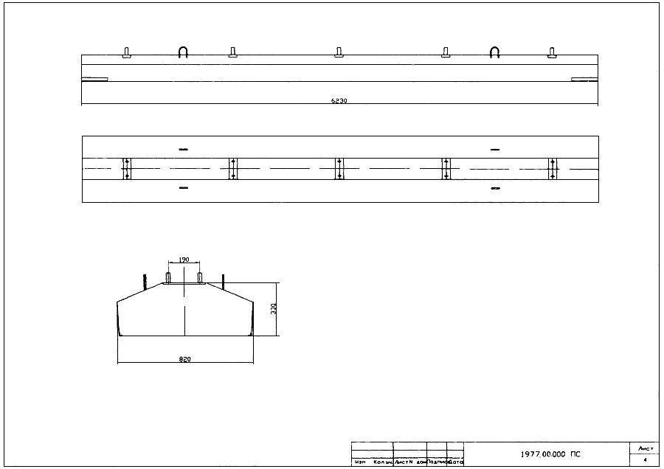

Рис.1
Балка железобетонная для рельсового пути башенных кранов БРП-62.8.3
ЗАО "ЦНИИОМТП"
БАЛКА ЖЕЛЕЗОБЕТОННАЯ БРП-62.8.3 ДЛЯ РЕЛЬСОВОГО ПУТИ БАШЕННЫХ КРАНОВ
Технические условия
1977.00.000 ТУ
Москва 2007
Содержание

1 Технические требования
2 Правила приемки
3 Методы испытаний
4 Оценка качества балок по результатам испытаний
5 Оформление результатов испытаний
6 Транспортирование и хранение
7 Гарантии поставщика
Приложение 1 Документы, на которые даны ссылки в технических условиях
Приложение 2 Формы журнала записи результатов испытаний балок

Настоящие Технические условия распространяются на железобетонную балку БРП-62.8.3 для наземных рельсовых крановых путей с нагрузкой от колеса на рельс до 331 кН (32,5 тс).
Балка БРП-62.8.3 применяется для устройства рельсовых путей башенных, козловых и консольно-козловых кранов.
На балку БРП-62.8.3 предусматривается установка рельсов типа Р50, Р60 и Р75.
Устройство и эксплуатация наземных рельсовых крановых путей производятся в соответствии с требованиями ГОСТ Р 51248-99 и правилами СП 12-103-2002.
Нормативно-технические документы, на которые имеются ссылки в Технических условиях, указаны в приложении 1.
Документация на изготовление балки БРП-62.8.3 была разработана ЦНИИОМТП в 1991 г. (разработчики: В.М.Таркил, В.Н.Фирсов и другие).
В связи с тем что балка БРП-62.8.3 удовлетворяет требованиям ГОСТ Р 51248-99, рекомендована СП 12-103-2002 и широко используется при устройстве рельсовых путей башенных кранов, в настоящее время выполнена корректировка (актуализация) документации.
Документация на балку БРП-62.8.3 входит в состав проекта инвентарного рельсового пути (1977.00.000).

1 Технические требования
1.1 Балка БРП-62.8.3 (далее - балка) должна соответствовать рабочим чертежам 1977.10.100 и настоящим Техническим условиям.
1.2 Основные параметры и размеры балки должны соответствовать указанным в таблице 1.

Таблица 1
Наименование параметра, ед. изм. | Номинальное значение
Расход бетона, м | 1,43
Расход стали, кг | 349
Габаритные размеры балки, мм:
длина | 6230
ширина | 820
высота | 330
Масса, кг | 3450

1.3 Предельные отклонения от номинальных размеров балки не должны превышать значений, указанных в таблице 2.

Таблица 2
Наименование отклонения | Значение отклонения, мм
По длине балки | +10
По ширине балки | ±5
По высоте балки | ±5
По смещению закладных деталей:
в плоскости балки (на свободных размерах) | ±5
от оси балки | ±2
в сечении балки | ±2
По толщине защитного слоя | +5
От плоскостности поверхности балки | ±3
От прямолинейности балки по длине | ±5

1.4 Балку следует изготавливать из тяжелого бетона класса прочности на сжатие не менее В25.
1.5 Подвижность бетонной смеси, определяемая по ГОСТ 10181-2000, должна быть не более 1-2 см, а водоцементное отношение - не более 0,5.
1.6 Марка бетона балки по морозостойкости должна быть не ниже F150.
1.7 Контроль прочности бетона выполняется по правилам, изложенным в ГОСТ 18105-86*, с учетом фактической однородности и проектной марки.
________________
* На территории Российской Федерации документ не действует. Действует ГОСТ 18105-2010, здесь и далее по тексту. - Примечание изготовителя базы данных.
1.8 Поставку балок потребителю следует производить после достижения бетоном требуемой прочности, устанавливаемой по ГОСТ 18105-86 в зависимости от отпускного класса прочности и фактической однородности прочности бетона.
1.9 Величина нормируемого отпускного класса прочности бетона должна составлять 85% проектного класса прочности в любое время года. Предприятие-изготовитель должно гарантировать, что прочность бетона, определяемая по результатам испытаний контрольных образцов, достигает класса прочности в течение 28 сут со дня изготовления.
1.10 Материалы и детали, применяемые для изготовления балки, должны удовлетворять требованиям следующих стандартов:
сталь - по ГОСТ 5781-82, ГОСТ 103-76*, ГОСТ 380-94*, ГОСТ 1050-88, ГОСТ 3262-75, ГОСТ 6727-80, ГОСТ 14637-89; ГОСТ 19903-74;
________________
* На территории Российской Федерации документ не действует. Действует ГОСТ 103-2006;
** На территории Российской Федерации документ не действует. Действует ГОСТ 380-2005. - Примечание изготовителя базы данных.
цемент - по ГОСТ 10178-85;
песок - по ГОСТ 8736-93;
щебень - по ГОСТ 8267-93;
заполнители для тяжелого бетона - по ГОСТ 26633-91;
вода - по ГОСТ 23732-79*.
________________
* На территории Российской Федерации документ не действует. Действует ГОСТ 23732-2011. - Примечание изготовителя базы данных.
1.11 Балку следует армировать сварными сетками или каркасами. Сетки (каркасы) следует сваривать из горячекатаной стали класса А400 в соответствии с рабочими чертежами.
1.12 Внешний вид и качество поверхности балки должны удовлетворять требованиям ГОСТ 13015.0-83*. Диаметр или наибольший размер раковин допускается не более 6 мм, глубина - не более 3 мм. Глубина сколов бетона допускается не более 10 мм, суммарная длина - не более 100 мм. Ширина раскрытия усадочных и других поверхностных трещин не должна превышать 0,1 мм.
________________
* На территории Российской Федерации документ не действует. Действует ГОСТ 13015-2003. - Примечание изготовителя базы данных.
1.13 При сварке не допускаются:
скопления пор и шлаковые включения;
непровары или невыведенные кратеры;
наплывы и подрезы основного металла более 0,5 мм;
резкие сужения и перерывы в швах.
1.14 Маркировка балки производится в соответствии с требованиями ГОСТ 13015.2-81*. Маркировочные надписи следует наносить на лицевой (ездовой) поверхности и на одной из торцевых поверхностей балки красной эмалью, например ПФ-133 по ГОСТ 926-82.
________________
* На территории Российской Федерации документ не действует. Действует ГОСТ 13015-2003. - Примечание изготовителя базы данных.

Маркировочная надпись должна содержать:
марку балки;
краткое наименование предприятия-изготовителя;
штамп технического контроля;
дату изготовления;
массу балки.
2 Правила приемки

2.1 Готовые балки должны быть приняты ОТК предприятия-изготовителя.
2.2 Приемку балок следует осуществлять партиями согласно требованиям ГОСТ 13015.1-81*. В состав партии должны входить балки, последовательно изготовленные предприятием по одной технологии в течение не более одних суток из материалов одного вида и качества.
________________
* На территории Российской Федерации документ не действует. Действует ГОСТ 13015-2003, здесь и далее по тексту. - Примечание изготовителя базы данных.

2.3 Предъявленную к приемке партию потребитель имеет право подвергнуть контрольной проверке. При контрольной проверке от каждой партии отбирают образцы (балки) в следующем количестве:
для проверки формы и размеров балок - не менее 3 шт.;
для испытания на прочность, жесткость, трещиностойкость и для проверки толщины защитного слоя бетона - 2 шт.
Для выявления дефектов и повреждений балок с целью их отбраковки производят осмотр всей партии, предъявляемой к приемке.
2.4 При получении неудовлетворительных результатов проверки хотя бы по одному из перечисленных выше показателей производят повторную проверку на удвоенном количестве образцов, взятых из той же партии балок и не подвергшихся проверке и испытаниям.
2.5 Если при повторной проверке хотя бы одна балка не будет удовлетворять требованиям технических условий, то партию балок принимают поштучно.
2.6 Проведение испытаний, предусмотренных настоящими Техническими условиями, не освобождает предприятие-изготовитель от пооперационного контроля ОТК предприятия-изготовителя на всех стадиях технологического процесса производства и приемки готовых изделий по качеству бетона, арматурных изделий и т.п.
2.7 Каждую партию балок следует сопровождать документом о качестве, составленным в соответствии с требованиями ГОСТ 13015.3-81*.
________________
* На территории Российской Федерации документ не действует. Действует ГОСТ 13015-2003. - Примечание изготовителя базы данных.
3 Методы испытаний

3.1 Внешний вид балок, качество поверхности, точность размеров, массу балок, толщину защитного слоя бетона до арматуры, положение закладных деталей следует проверять методами, установленными ГОСТ 13015.1-81, с помощью измерительных приборов по ГОСТ 427-75 с точностью до 1 мм.
3.2 Прочность бетона следует определять по ГОСТ 10180-90.
3.3 Морозостойкость бетона проверяется в соответствии с ГОСТ 10060.0-95.
3.4 Методы контроля и испытаний сварных арматурных и закладных изделий следует принимать по ГОСТ 10922-90 и ГОСТ 23858-79.
3.5 Расположение арматуры и толщина защитного слоя в балках должны быть проверены магнитным или другими приборами, регистрирующими положение арматуры без разрушения бетона.
При отсутствии необходимых приборов допускаются вырубка борозд и обнажение арматуры с последующей заделкой борозд.
3.6 Методы испытаний и оценки прочности, жесткости и трещиностойкости балки должны соответствовать требованиям ГОСТ 8829-94.
3.7 Испытание на трещиностойкость, жесткость и прочность следует производить по схеме опирания и загружения, представленной на рис.1. В качестве нагрузки могут быть использованы бетонные блоки или строительный кирпич, укладываемые горизонтальными слоями в стопки с зазором между стопками 3-5 см. Кирпичи в стопке укладывать с перевязкой рядов. Ширина столбиков (по длине балки) не должна быть более 1/6 пролета. Штучные грузы (кирпич, блоки и т.п.) перед испытанием должны быть протарированы предварительным взвешиванием партии, по которому определяется средняя масса одной единицы.

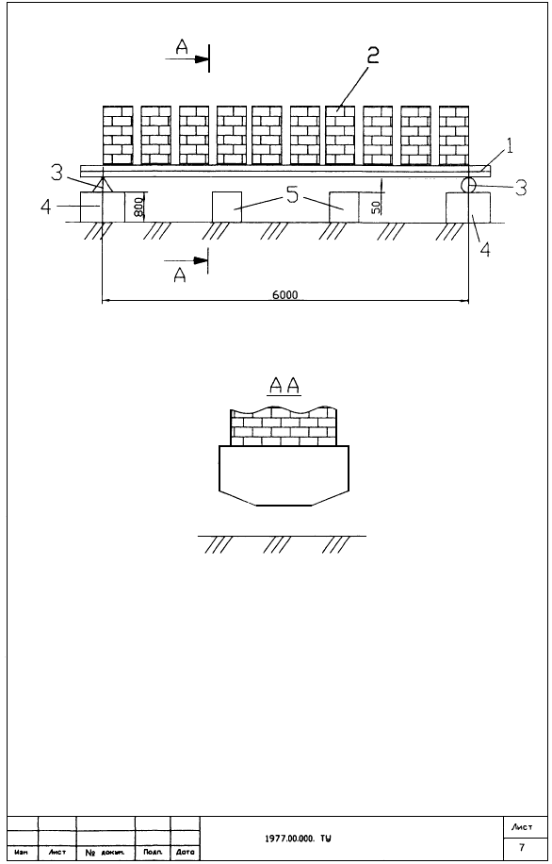

Рис.1 Схема нагружения балки при испытании на жесткость, трещиностойкость и прочность:
1 - балка
2 - груз, имитирующий равномерно распределенную нагрузку
3 - опоры (неподвижная и подвижная)
4 - опорные блоки
5 - страховочные блоки

В качестве опор следует использовать: для неподвижной опоры - уголковую сталь, для подвижной - круглую сталь. Между опорами (уголком и катком) и балкой необходимо установить прокладки из полосовой стали толщиной не менее 10 мм. Такие же прокладки должны быть положены и под опорные балки. Для обеспечения безопасности при проведении измерительных работ необходима установка страховочных блоков.
3.8 Нагружение балки следует производить ступенями (долями) нагрузки, каждая из которых не должна превышать 10% контрольной нагрузки. Нагружение следует производить симметрично с обоих концов балки горизонтальными слоями в каждом столбике грузов. После приложения каждой доли нагрузки балку необходимо выдерживать под этой нагрузкой не менее 10 мин. Во время выдержек следует производить осмотр балки, фиксировать появившиеся трещины, измерять ширину раскрытия трещин, прогиб балки.
Осмотр балки во время выдержек производят с помощью лупы с четырехкратным увеличением и более.
После приложения контрольной нагрузки следует дать выдержку не менее 30 мин.
3.9 Ширину раскрытия трещин, нормальных к растянутой грани, следует измерять на уровне нижнего ряда арматуры; наклонных - в местах максимального раскрытия.
3.10 Прогиб балки следует определять по измеренным прогибам в середине балки и в ее опорных сечениях и по формуле
.
3.11 Измерение прогибов сечений производят тремя прогибомерами, установленными по оси балки над ее серединой и над опорными сечениями.
3.12 Величины контрольных нагрузок (при 100%-ной прочности бетона балок) определены в соответствии сГОСТ 8829-94.
3.12.1 Величину суммарной контрольной нагрузки, включающую собственный вес изделия, при испытании на прочность по схеме загружения (см. рис.1) в зависимости от возможного характера разрушения балки следует принимать равной:
1) при текучести продольной арматуры или раздроблении бетона сжатой зоны с одновременной текучестью продольной арматуры
кН/м;
2) при разрыве продольной арматуры или раздроблении бетона сжатой зоны до достижения текучести продольной арматуры
кН/м.
Величина контрольной нагрузки, дополнительной к собственному весу балки, равна:
1) 27,0 кН/м, что соответствует общей массе дополнительного груза 16200 кг;
2) 28,8 кН/м, что соответствует общей массе дополнительного груза 17300 кг.
3.12.2 Величину контрольной нагрузки при испытании на жесткость и трещиностойкость следует принимать равной нормативной нагрузке
кН/м.
Величину дополнительной к собственному весу контрольной нагрузки принимают равной 13,5 кН/м, что соответствует общей массе дополнительного груза 8000 кг.
3.12.3 Величина контрольного прогиба для середины балки
7 мм.
4 Оценка качества балок по результатам испытаний

4.1 Партия балок признается годной, если результаты испытаний отобранных балок удовлетворяют требованиям по прочности, жесткости и трещиностойкости, изложенным ниже.
4.2 Оценка трещиностойкости балок.
4.2.1 Оценку трещиностойкости балок следует производить по ширине раскрытия трещин. Контрольная ширина раскрытия трещины по ГОСТ 8829-94 - не более 0,1 мм.
4.2.2 Балки признаются годными, если при контрольной нагрузке измеренная ширина раскрытия трещин не превышает контрольную величину по ГОСТ 8829-94.
4.3 Оценку прочности и жесткости балок следует производить согласно ГОСТ 8829-94.
4.4 Использование балок из партии, не выдержавшей испытание.
4.4.1 Балки из партии, забракованной по результатам испытаний, могут быть испытаны поштучно до достижения контрольных нагрузок и могут быть приняты, если удовлетворяют требованиям.
4.4.2 Балки, не удовлетворяющие требованиям по прочности и трещиностойкости, могут быть использованы при меньших эксплуатационных нагрузках по соглашению сторон.

5 Оформление результатов испытаний

5.1 Результаты испытаний, проведенных в соответствии с настоящими Техническими условиями, следует заносить в специальный журнал, хранящийся в ОТК предприятия-изготовителя.
Записи этого журнала следует использовать для заполнения паспорта, выдаваемого потребителю на каждую отгружаемую партию балок.
Формы журналов для записи результатов испытания балок на прочность и трещиностойкость приведены в приложении 2.
6 Транспортирование и хранение

6.1 Балки следует транспортировать и хранить в соответствии с требованиями ГОСТ 13015.4-84* и настоящих Технических условий.
________________
* На территории Российской Федерации документ не действует. Действует ГОСТ 13015-2003. - Примечание изготовителя базы данных.

6.2 Для хранения балки следует укладывать в рабочем положении в штабели высотой не более 2,5 м. Расстояние между штабелями должно быть 800-1000 мм.
Балки укладывать на деревянные подкладки толщиной 150 мм, расположенные одна под другой. Подкладки под нижний ряд укладывать по сплошному выровненному основанию.
6.3 Подъем, погрузку и выгрузку балок следует производить краном с зацепкой стропов за все строповочные петли.
6.4 Перевозить балки следует в горизонтальном положении на полуприцепах к седельному тягачу или на автомашине с длиной кузова не менее 5 м.
7 Гарантии поставщика

7.1 Балки должны быть приняты ОТК предприятия-изготовителя.
7.2 Предприятие-изготовитель гарантирует соответствие балок требованиям настоящих Технических условий.
7.3 Каждую принятую и разрешенную к отпуску партию балок необходимо сопровождать паспортом.
7.4 Гарантийный срок эксплуатации балки - два года со дня их укладки в рельсовый путь при соблюдении потребителем правил применения, транспортирования и хранения балок, установленных настоящими Техническими условиями.
7.5 Исчисление гарантийного срока должно начинаться не позднее чем через девять месяцев со дня поступления балки потребителю.
Приложение 1
ДОКУМЕНТЫ, НА КОТОРЫЕ ДАНЫ ССЫЛКИ В ТЕХНИЧЕСКИХ УСЛОВИЯХ

ГОСТ 103-2006 | Прокат сортовой стальной горячекатаный полосовой. Сортамент
ГОСТ 380-2005 | Сталь углеродистая обыкновенного качества. Марки
ГОСТ 427-75* | Линейки измерительные металлические. Технические условия
ГОСТ 926-82* | Эмаль ПФ-133. Технические условия
ГОСТ 1050-88 | Прокат сортовой, калиброванный, со специальной отделкой поверхности из углеродистой качественной конструкционной стали. Общие технические условия
ГОСТ 3262-75* | Трубы стальные водогазопроводные. Технические условия
ГОСТ 6727-80* | Проволока из низкоуглеродистой стали холоднотянутая для армирования железобетонных конструкций. Технические условия
ГОСТ 8267-93 | Щебень и гравий из плотных горных пород для строительных работ. Технические условия
ГОСТ 8736-93 | Песок для строительных работ. Технические условия
ГОСТ 8829-94 | Изделия строительные железобетонные и бетонные заводского изготовления. Методы испытания нагружением. Правила оценки прочности, жесткости и трещиностойкости
ГОСТ 10060.0-95 | Бетоны. Методы определения морозостойкости. Общие требования
ГОСТ 10178-85 | Портландцемент и шлакопортландцемент. Технические условия
ГОСТ 10180-90* | Бетоны. Методы определения прочности по контрольным образцам
ГОСТ 10181-2000 | Смеси бетонные. Методы испытаний
ГОСТ 10922-90 | Арматурные и закладные изделия сварные, соединения сварные арматуры и закладных изделий железобетонных конструкций. Общие технические условия
ГОСТ 13015-2003 | Изделия железобетонные и бетонные для строительства. Общие технические требования. Правила приемки, маркировки, транспортирования и хранения
ГОСТ 14637-89 | Прокат толстолистовой из углеродистой стали обыкновенного качества. Технические условия
ГОСТ 18105-86 | Бетоны. Правила контроля прочности
ГОСТ 19903-74 | Прокат листовой горячекатаный. Сортамент
ГОСТ 26633-91 | Бетоны тяжелые и мелкозернистые. Технические условия
ГОСТ Р 51248-99 | Пути наземные рельсовые крановые. Общие технические требования
СП 12-103-2002 | Пути наземные рельсовые крановые. Проектирование, устройство и эксплуатация

Приложение 2
ФОРМЫ ЖУРНАЛА ДЛЯ ЗАПИСИ РЕЗУЛЬТАТОВ ИСПЫТАНИЙ БАЛОК

Форма 1
1 Исходные данные
Номер балки | Дата |  | Возраст бетона | Прочность бетона
 | изготовления | испытания
Форма 2
2 Результаты испытания на прочность
Характер разрушения балки | Контрольная нагрузка, кН/м | Действительная разрушающая нагрузка, кН/м | Отношение разрушающей нагрузки к контрольной
Форма 3
3 Результаты испытания на трещиностойкость
Контрольная нагрузка на раскрытие трещин, кН/м | Контрольная ширина раскрытия трещины, мм | Действительная ширина трещины, мм | Допускаемое отклонение действительной ширины трещины, мм | Отклонение действительной ширины от контрольной, мм
 | 0,1 |  | 0,1
Форма 4
4 Результаты испытания на жесткость
Контрольная нагрузка на жесткость, кН/м | Контрольный прогиб балки, мм | Действительный прогиб балки, мм | Допускаемое отклонение действительного прогиба от контрольного, мм | Отклонение действительного прогиба от контрольного, мм
 | 7 |  | 0,3

ПРОВЕРОЧНЫЙ РАСЧЕТ ЖЕЛЕЗОБЕТОННОЙ БАЛКИ БРП-62.8.3 ДЛЯ РЕЛЬСОВОГО ПУТИ БАШЕННОГО КРАНА
(выполнен вручную и с помощью программ ЛИРА-9.6 и ЛИРА-АРМ, ID ключ 677998778)
1 Исходные данные
1.1 На балку приходится нагрузка от двух колес тележки крана.
Нагрузка от колеса на рельс 32,5 тс.
Расстояние между осями колес в тележке принято 645 мм.
Размеры сечения балки - по чертежам балки БРП-62.8.3.
Материал балки:
бетон класса В25: 300000 кгс/см, 145 кгс/см, 10,5 кгс/см;
арматура из стержней марки А400 по ГОСТ 5781-82*, 4350 кгс/см.
Выполнен расчет балки на прочность и на прогиб.
2 Расчетная схема балки
Балка проверена (проверяется) при заводских испытаниях по схеме на двух опорах, с равномерно распределенной нагрузкой (см. Технические условия). В настоящем расчете принята схема: балка лежит на упругом грунтовом основании (см. расчетную схему).
3 Проверка прочности балки
3.1 Определяем момент инерции поперечного сечения балки.
Положение нейтральной оси сечения балки и расстояния от этой оси до центров тяжести элементов сечения , , соответственно прямоугольника - 1, треугольника - 2 и прямоугольника - 3 показаны на расчетной схеме.

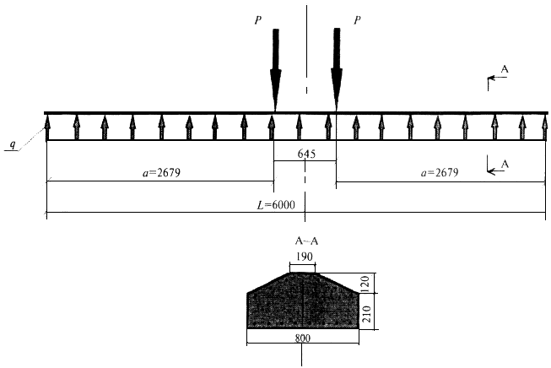
Расчетная схема балки
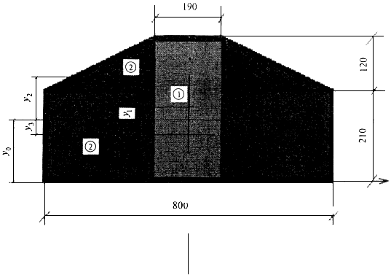
Нейтральная ось и расстояния от нее до центров тяжести элементов сечения балки
Вычисляем положение нейтральной оси сечения от вспомогательной оси

где , , - площади элементов сечения 1, 2, 3;
, , - расстояния от собственных вспомогательных осей до собственных центров тяжести площадей элементов сечения.
Момент инерции поперечного сечения балки

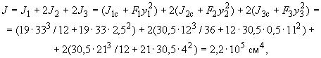
где , , - моменты инерции элементов сечения относительно оси ;
, , - моменты инерции элементов сечения относительно собственных осей;
, , - расстояния от собственных центров тяжести элементов сечения до оси .
3.2 Проверяем прочность балки в сжатой зоне.
3.2.1 Определяем момент сопротивления в сжатой зоне сечения балки
см,
где 19 см - расстояние от оси до крайнего сжатого слоя сечения.
3.2.2 Определяем момент сопротивления арматуры в сжатой зоне сечения балки при заданной арматуре 620 мм (см. сечение балки с арматурой в расчетной схеме балки).
Момент сопротивления одного стержня арматуры
см,
где см;
- момент инерции круглого сечения стержня арматуры относительно собственной оси симметрии;
- момент круглого сечения стержня арматуры относительно оси .
Момент сопротивления шести стержней арматуры
см.
3.2.3 Изгибающий момент определим, используя принцип независимости сил, как разность изгибающего момента от нагрузки от колес и изгибающего момента от сил отпора грунта.
Изгибающий максимальный момент от нагрузки от колес равен
кгс·см.
Проверим условие прочности в сжатой зоне без учета упругого отпора грунта: изгибающий момент от нагрузки от колес должен быть меньше предельно допустимого момента
;
,
где 0,85 - коэффициент, учитывающий условия работы железобетонной балки;
0,9 - коэффициент, учитывающий условия работы арматуры.
кгс·см;
кгс·см; кгс·см.
Изгибающий момент от нагрузки от колес больше предельно допустимого момента в сжатой зоне, прочность балки на изгиб без упругого грунтового основания не обеспечена. Балка должна лежать на упругом грунтовом основании.
3.2.4 Определяем изгибающий момент от сил отпора грунта. Грунт основания принят в соответствии с требованиями СП 12-103-2002. Модуль деформации 200 кгс/см, 0,3, реактивное давление грунта 2,1 кгс/см.
Изгибающий момент от сил отпора грунта
кгс·см,
где 80·600·2,1/600=168 кгс/см - реактивное линейное давление грунта;
80·600 см - опорная поверхность балки.
3.2.5 Изгибающий момент в сечении равен
кгс·см.
3.2.6 Проверяем условие прочности в сжатой зоне: изгибающий момент должен быть меньше предельно допустимого момента
; кгс·см.
Изгибающий момент в балке меньше предельно допустимого момента в сжатой зоне, что обеспечивает прочность балки на упругом грунтовом основании.
3.3 Проверяем прочность балки в растянутой зоне.
3.3.1 Определяем момент сопротивления в растянутой зоне сечения балки
см,
где 14 см - расстояние от оси до крайнего растянутого слоя сечения.
3.3.2 Определяем момент сопротивления арматуры в растянутой зоне сечения балки при заданной арматуре 820 мм (см. сечение балки с арматурой в расчетной схеме балки).
Момент сопротивления одного стержня арматуры
см,
где см;
- момент круглого сечения стержня арматуры относительно оси .
Момент сопротивления восьми стержней арматуры
см.
3.3.3 Проверяем условие прочности в растянутой зоне: изгибающий момент должен быть меньше предельно допустимого момента
кгс·см.
; кгс·см.
Изгибающий момент в балке меньше предельно допустимого момента в растянутой зоне. Прочность балки на изгиб на упругом грунтовом основании обеспечена.
4 Проверка прогиба балки на упругом основании грунта
Стрелу прогиба балки определим, используя принцип независимости сил, как разность прогиба от нагрузки от колес и прогиба от упругого отпора грунта
.
Максимальная стрела прогиба балки от двух сил от колес (см. расчетную схему) равна
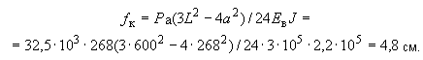
Стрела прогиба балки от упругого отпора грунта от равномерно распределенной нагрузки равна
см.
Стрела прогиба равна
см.
Предельно допустимая стрела прогиба балки равна
см;
см.
Стрела прогиба балки меньше предельно допустимой стрелы прогиба. Жесткость балки на прогиб обеспечена.
Выводы
Изгибающий момент в балке меньше предельно допустимого момента в сжатой и растянутой зонах, что обеспечивает при заданном армировании прочность балки на упругом грунтовом основании.
Стрела прогиба балки меньше предельно допустимой стрелы прогиба, то есть жесткость балки на прогиб обеспечена.
Ниже приводятся результаты расчета продольной арматуры балки с помощью программ ЛИРА и ЛИРА-АРМ.

Площади продольной арматуры, см, на элемент балки 0,4х0,5 м
Арматура, шаг 100 мм | AS1 | AS2 | AS3 | AS4
По прочности и по раскрытию трещин | 1,35 | 1,35 | 12,4 | 9,1

Площадям продольной арматуры AS3=12,4 см и AS4=9,1 см удовлетворяет, например, арматура соответственно 420 мм и 320 мм, что практически совпадает с результатами ручного расчета.
Заключение
Балка с заданными параметрами удовлетворяет при заданных нагрузках условиям прочности и раскрытия трещин. Результаты машинного и ручного расчетов практически совпадают.

